EN EL EMULADOR DE INTEL XDK

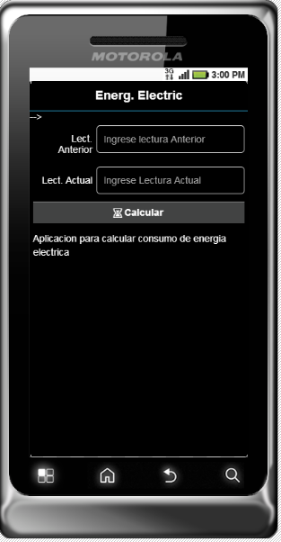

EN LA PLATAFORMA DE INTEL XDK SU DISEÑO DE LA APLICACION

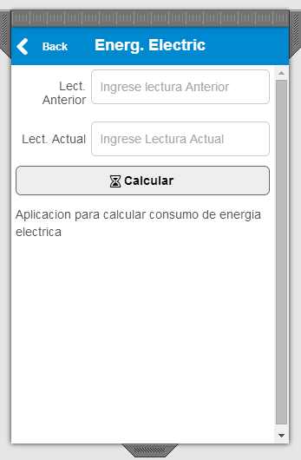

Segunda revisión

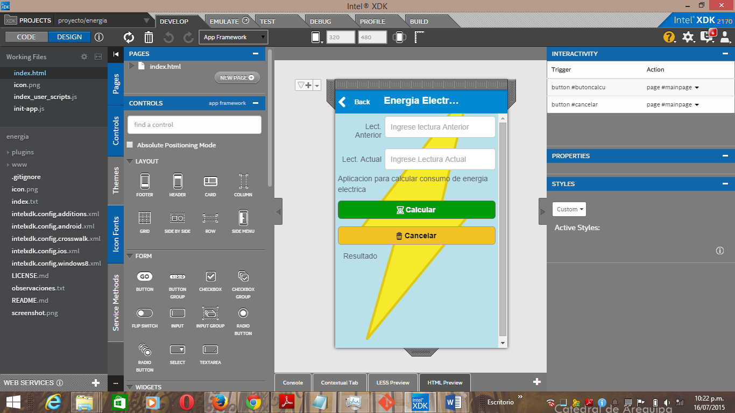

En el emulador al presionar el botón cancelar

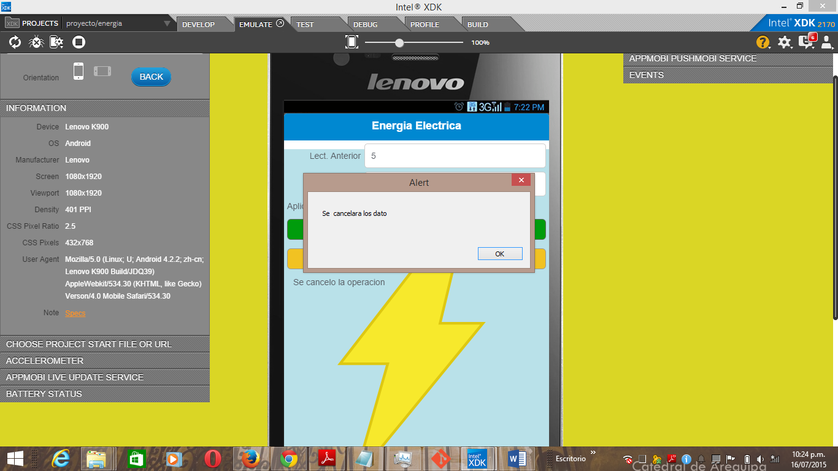

El ingreso de datos incorrectos

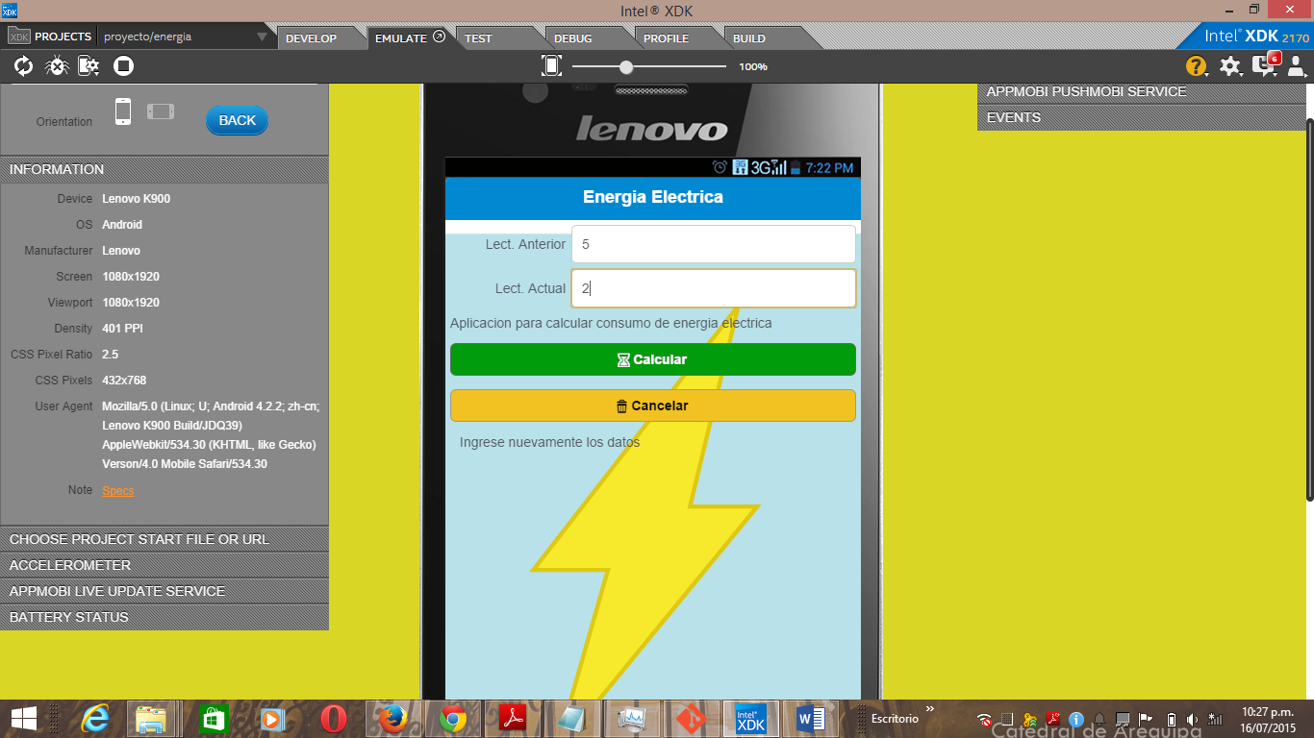

Ingreso de datos correctos

